Расчет норматива
средней рыночной стоимости одного квадратного метра общей площади жилья
на IV квартал 2021 года на территории МО Горбунковское сельское поселение

 | Расчетные показатели
Наименование поселения | Ср. ст.,  кв.м. | Ср. кв. м. | Ст. дог. | Ст. кред. | Ст. стат. | Ст. строй
МО Горбунковское сельское поселение | 84980,75 руб. кв. м. | 84473,91 руб. кв. м. | нет | 97933,30 руб. кв. м. | 78849,18 руб. кв. м. | нет
1 этап:
Сбор данных для определения стоимости одного квадратного метра общей площади жилья для расчёта норматива стоимости одного квадратного метра общей площади жилья на
IV квартал 2021 года на территории МО Горбунковское сельское поселение использованы данные следующих источников:
1. Территориальный орган Федеральной службы государственной статистики по г. Санкт-Петербургу и Ленинградской области по адресу: 197376, г. Санкт-Петербург, ул. Профессора Попова, дом 39 – официальный сайт – https://www.fedstat.ru/indicator/31452 (данные за 1 квартал 2021 года):
Ст. стат. среднее = 78849.18 руб. кв.м.
- первичный рынок – 97198.65 руб. кв.м.
- вторичный рынок – 60499.70 руб. кв.м.
2. Официальный сайт http://spb.cian.ru/:, сведения от риэлтерских организаций (Ст. кред) применительно к территории МО Горбунковское сельское поселение (дер. Горбунки) однокомнатная квартира – 31.8,00 кв.м. – 3250,00 тыс. руб.
- двухкомнатная квартира – 53.1 кв.м. – 5299,00 тыс. руб.
- трехкомнатная квартира – 62.1 кв.м. – 5700,00 тыс. руб.

Среднее значение стоимости 1 кв. м. жилья согласно сведениям риэлтерских организаций в дер. Горбунки составляет – 97 933,30 рублей.
Ст. кред. – 97 933,30 руб. кв. м.
3. Ст. строй. – строительства на территории поселения не ведется
2 этап:
расчет средней рыночной стоимости одного квадратного метра общей площади жилья на территории поселения
К. дефл. на IV квартал 2021г. = 100,6
Кр = 0.92 –коэффициент, учитывающий долю затрат покупателя по оплате услуг риелторов, нотариусов, кредитных организаций (банков) и других затрат
N = 2 (количество показателей, используемых при расчете)
Ср. кв.м. = Ст. дог. х 0,92+ Ст. кред. х 0.92 + Ст. стат.+ Ст. строй
N
Ср. кв.м = 97933.30 х 0,92 + 78849,18 = 90098,64 + 78849,18 = 84473,91
2 2
Ср.ст.кв.м. = Ср.кв.м х К. дефл.

Ср.ст. кв.м. 84473,91 х 100,6 = 84980,75 руб. кв.м.
100

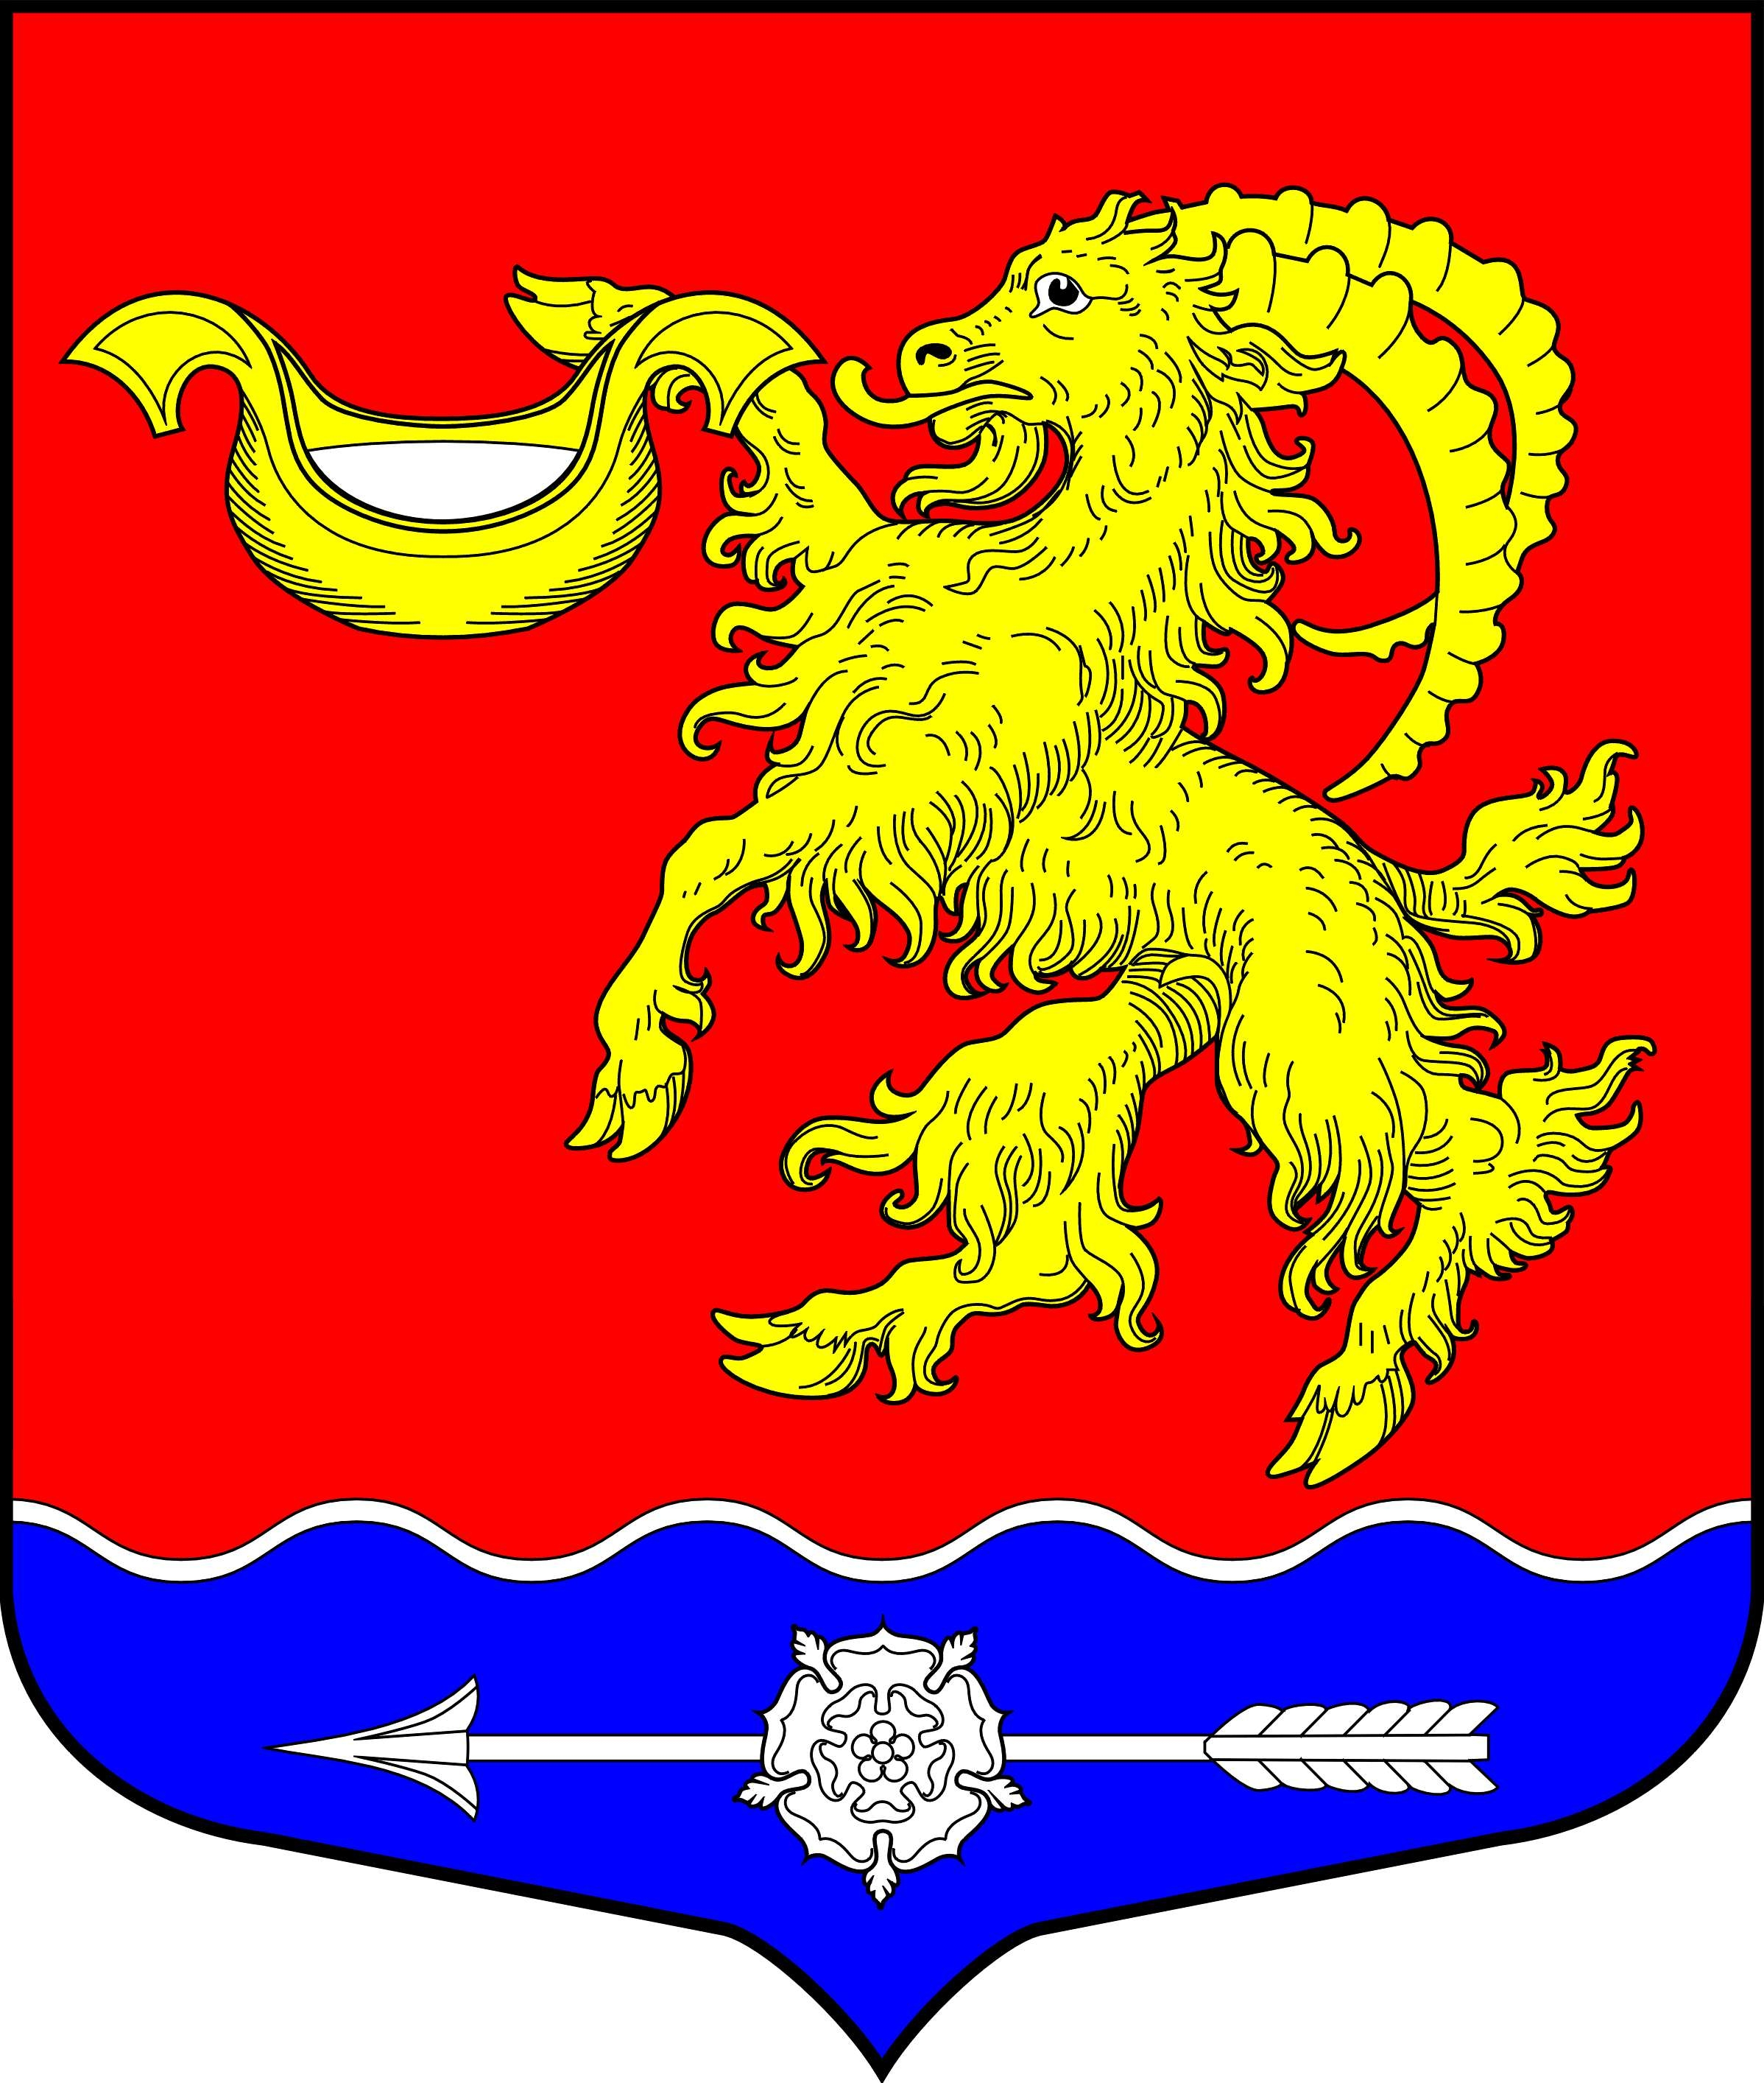

МЕСТНАЯ АДМИНИСТРАЦИЯ МУНИЦИПАЛЬНОГО ОБРАЗОВАНИЯ ГОРБУНКОВСКОЕ СЕЛЬСКОЕ ПОСЕЛЕНИЕ МУНИЦИПАЛЬНОГО ОБРАЗОВАНИЯ

ЛОМОНОСОВСКОГО МУНИЦИПАЛЬНОГО РАЙОНА ЛЕНИНГРАДСКОЙ ОБЛАСТИ

ПОСТАНОВЛЕНИЕ

от 08 ноября 2021 года № 244

«Об утверждении норматива стоимости одного квадратного метра общей площади жилья на территории МО Горбунковское сельское поселение на 4 квартал 2021 года»

Руководствуясь приказом Министерства строительства и жилищно-коммунального хозяйства Российской Федерации от 28.09.2021 г. №699/пр «О показателях средней рыночной стоимости одного квадратного метра общей площади жилого помещения по субъектам Российской Федерации на IV квартал 2021 года», Методическим рекомендациям по определению норматива стоимости одного квадратного метра общей площади жилья в муниципальных образованиях Ленинградской области и стоимости одного квадратного метра общей площади жилья на сельских территориях Ленинградской области, утвержденными Распоряжением Комитета по строительству Ленинградской области от 13.03.2020г. №79 «О мерах по обеспечению осуществлений полномочий комитета по строительству Ленинградской области по расчету размера субсидий и социальных выплат, предоставляемых на строительство (приобретение) жилья за счет средств областного бюджета Ленинградской области в рамках реализации н территории Ленинградской области мероприятий государственных программ Российской Федерации «Обеспечение доступным и комфортным жильем и коммунальными услугами граждан Российской Федерации» и «Комплексное развитие сельских территорий», а также мероприятий государственных программ Ленинградской области «Формирование городской среды и обеспечение качественным жильем граждан на территории Ленинградской области» и Комплексное развитие сельских территорий Ленинградской области, Уставом МО Горбунковское сельское поселение Ломоносовский муниципальный район Ленинградской области, администрация МО Горбунковское сельское поселение МО Ломоносовский муниципальный район Ленинградской области»

ПОСТАНОВЛЯЕТ:

1. Утвердить на 4 квартал 2021 года норматив стоимости одного квадратного
метра общей площади жилья на территории муниципального образования
Горбунковское сельское поселение муниципального образования Ломоносовский
муниципальный район Ленинградской области, применяемый в рамках реализации
мероприятия по обеспечению жильем молодых семей ведомственной целевой программы
«Оказание государственной поддержки гражданам в обеспечении жильем и оплате
жилищно-коммунальных услуг» государственной программы Российской Федерации
«Обеспечение доступным и комфортным жильем и коммунальными услугами граждан
Российской Федерации», а также основных мероприятий «Улучшение жилищных
условий молодых граждан (молодых семей)» и «Улучшение жилищных условий граждан
с использованием средств ипотечного кредита (займа)» подпрограммы «Содействие в
обеспечении жильем граждан Ленинградской области» государственной программы
Ленинградской области «Формирование городской среды и обеспечение качественным
жильем граждан», в размере 62 129,00 (Шестьдесят две тысячи сто двадцать девять) рублей,00 копеек (расчет норматива приложение 1 к настоящему постановлению).
2. Настоящее постановление вступает в силу с момента его официального опубликования на официальном сайте www.gorbunki-lmr.ru.
3. Контроль за исполнение настоящего постановления оставляю за собой.

И.о. Главы местной администрации
МО Горбунковское сельское поселение П.А. Руш

